# **MỤC LỤC HÌNH ẢNH**

Hình 2.1. Chức năng hiển thị tất cả user có sắp xếp theo email 5

# **MỤC LỤC BẢNG**

Bảng 1. Bảng đóng góp của các thành viên 4

# **MỤC LỤC**

**MỤC LỤC HÌNH ẢNH** I

**MỤC LỤC BẢNG** II

**MỤC LỤC** III

**CHƯƠNG 1.** **BẢNG ĐÓNG GÓP CỦA CÁC THÀNH VIÊN** 1

**CHƯƠNG 2.** **BACKEND** 2

**2.1.** **Cấu trúc của Cơ sở dữ liệu** 2

**2.2.** **Các chức năng chạy trên PostMan** 2

*2.2.1.* *Chức năng Hiển thị toàn bộ user được sắp xếp theo email* 2

**CHƯƠNG 3.** **FRONTEND** 3

**3.1.** **Giao diện chức năng hiển thị tất cả user** 3

# **BẢNG ĐÓNG GÓP CỦA CÁC THÀNH VIÊN**

Bảng 1. Bảng đóng góp của các thành viên

|  |  |  |
| --- | --- | --- |
| Họ Tên | MSSV | Đóng góp |
|  |  |  |
|  |  |  |
|  |  |  |
|  |  |  |

# **BACKEND**

## **Cấu trúc của Cơ sở dữ liệu**

<Hình ảnh sơ đồ CSDL>

## **Các chức năng chạy trên PostMan**

### *Chức năng Hiển thị toàn bộ user được sắp xếp theo email*

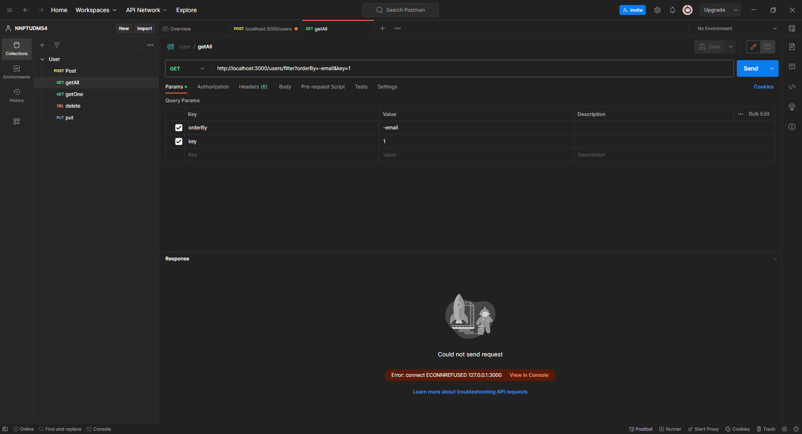

Hình 2.1. Chức năng hiển thị tất cả user có sắp xếp theo email

<Hình chức năng A> Test post man

Tương tự với các chức năng khác

# **FRONTEND**

## **Giao diện chức năng hiển thị tất cả user**